
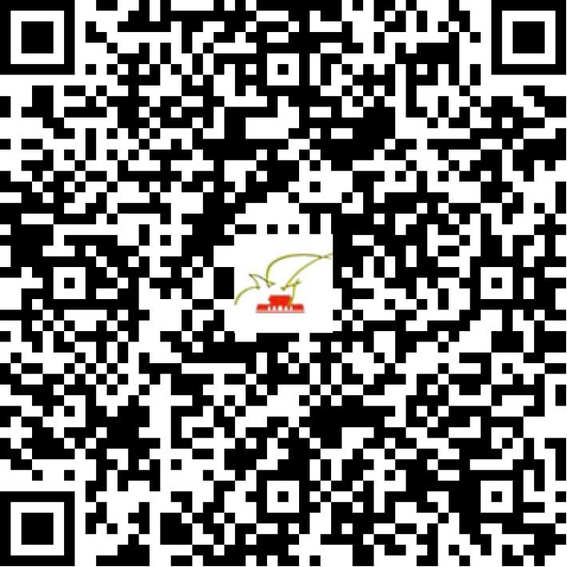

京网文〔2019〕5632-647号

2021 | 年 | 03 | 月 | 24 | 日
名 称 | 优惠生活（北京）科技有限公司
住 所 | 北京市朝阳区高碑店乡高碑店村民俗文化街1376号华膳园文化传媒产业园3号楼一层124室
法定代表人 | 马晓婷
主要负责人
类 型 | 有限责任公司
首次发证日期 | 2019年11月19日
有效期 | 2022年11月18日
网站域名 | youhuilife.cn
经营范围 | 利用信息网络经营音乐娱乐产品，动漫产品
发证机关
编号
许可证有效期届满前30日内办理延续，有效期届满未延续的将依法予以注销。

